PERÍODO ACADÉMICO: 2026 A ASIGNATURA: PROGRAMACIÓN ORIENTA A OBJETOS
DOCENTE: MSc. _____________________ PRUEBA 1 BIMESTRE

NOMBRE DEL ESTUDIANTE: _________________________________ NOTA: /
Instrucciones Generales:

Objetivo:
- La evaluación busca determinar la capacidad de los estudiantes para aplicar los principios fundamentales de la POO en la resolución de problemas prácticos.

Contexto:
Crear una clase en Java que represente a un solicitante de subsidio de gasolina y determine si cumple con los requisitos establecidos por el Gobierno del Ecuador.

Objetivo del ejercicio:
Aplicar conceptos clave de Programación Orientada a Objetos (POO) en Java, incluyendo:
- Atributos privados,
- Uso de get y set
- Encapsulamiento
- Constructores
- Validación de condiciones
- Lógica condicional estructurada

Requisitos para obtener el subsidio
- Tener ingresos mensuales menores o iguales a $1,200.
- No poseer más de un vehículo registrado.
- Tener residencia en Ecuador (no aplica para residentes en el extranjero).

Parte 1: Clase SolicitanteSubsidio
Ubicación: paquete ec.gob.subsidio.modelo

Atributos privados:
• String nombreCompleto
• String cedula
• double ingresosMensuales
• int cantidadVehiculos
• boolean viveEnEcuador

Constructor: Recibe todos los atributos mencionados.

Parte 2: Métodos
Implementar getters y setters para todos los atributos.
Validaciones:
• setIngresosMensuales: validar que el ingreso sea mayor o igual a $470.
• setCantidadVehiculos: validar que el número sea positivo.
Otros métodos:
• subsidioAprobado(): retorna true si cumple los 3 requisitos.
• generarResultado(): imprime si fue aprobado o rechazado, con motivos.
• toString(): muestra todos los datos del solicitante.
•Crear un método estático llamado mostrarReglasSubsidio() que imprima las condiciones necesarias para recibir el subsidio.
• Crear dos métodos llamados calcularConsumoMensual().
El primero sin parámetros, que calcule el consumo mensual en galones suponiendo que cada galón rinde 40 km.
El segundo recibe un parámetro double kmExtra y calcula el consumo considerando kilómetros adicionales.

Parte 3: Clase Main
- Crear la clase Main con el método main(String[] args).
- Usar Scanner para pedir los datos: nombre, cédula, ingresos, vehículos, viveEnEcuador.
- Crear el objeto usando el constructor.
- Mostrar los datos con toString().
- Mostrar el resultado con generarResultado().
- Probar los métodos sobrecargados calcularConsumoMensual():
  - Llamar primero al método sin parámetros.
  - Luego llamar al método con un parámetro adicional (double kmExtra) para simular un recorrido mayor.
- Mostrar en pantalla los resultados de ambos cálculos de consumo mensual.

Ejemplo de salida esperada
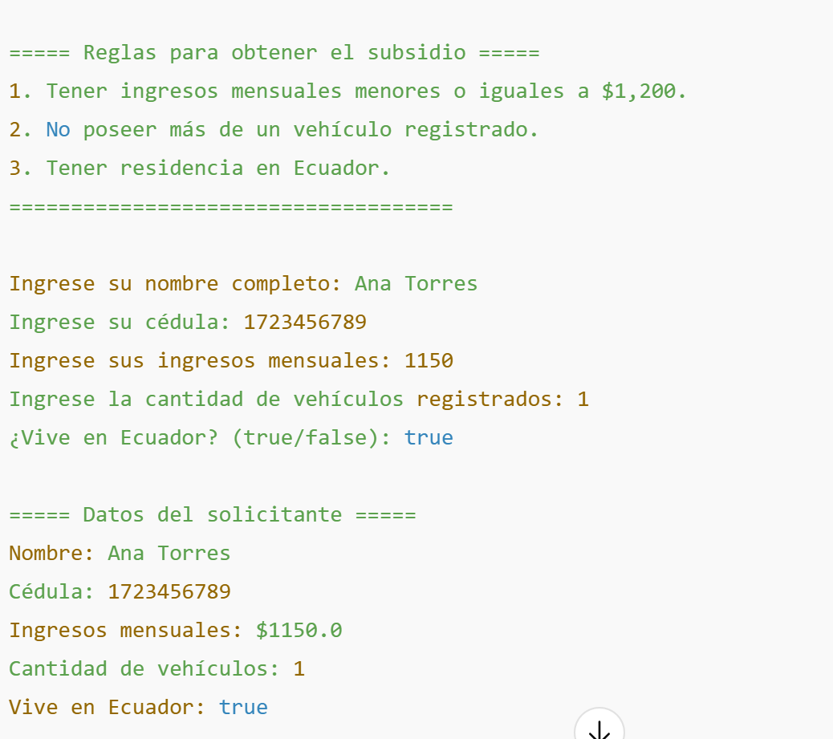

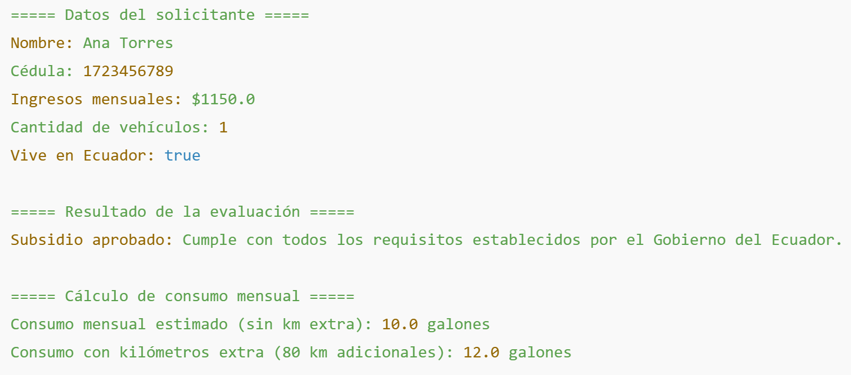

EJERCICIO RETO

Ejercicio
Sistema Bancario con Herencia, Encapsulamiento y Polimorfismo
Enunciado
Un banco necesita desarrollar un sistema orientado a objetos para administrar distintos tipos de cuentas bancarias y calcular automáticamente los intereses mensuales generados.
El banco maneja tres tipos de cuentas:
🔹 Cuenta de Ahorros
Genera un interés del 3% anual, calculado mensualmente sobre el saldo disponible.
🔹 Cuenta Corriente
Permite realizar sobregiros de hasta 500 USD sin generar intereses.
🔹 Cuenta de Inversión
Genera intereses con una tasa variable según el saldo:
- menor a 1000 → 4% anual
- entre 1000 y 5000 → 5% anual
- mayor a 5000 → 6% anual

Requerimientos del sistema
Diseñar una solución aplicando Programación Orientada a Objetos que permita:
Encapsulamiento
Proteger los datos sensibles de cada cuenta, como:
- número de cuenta
- titular
- saldo
Estos atributos deben ser privados y gestionarse mediante métodos controlados.
Implementar validaciones para:
- no permitir depósitos negativos
- no permitir retiros inválidos
- controlar el sobregiro permitido
- evitar asignaciones directas del saldo

Herencia y Abstracción
Crear una clase abstracta:
CuentaBancaria
que represente características comunes de todas las cuentas.
Debe incluir:
- atributos comunes
- métodos de depósito y retiro
- método abstracto:
calcularInteresMensual()
que cada tipo de cuenta deberá implementar según sus reglas.

Polimorfismo
El banco debe almacenar todas las cuentas en una colección:
List<CuentaBancaria>
y calcular el total de intereses del mes sin preguntar qué tipo de cuenta es, utilizando polimorfismo.
No se permite usar:
- instanceof
- condicionales para identificar tipos

El sistema debe permitir calcular
- interés mensual de cada cuenta
- total de intereses del banco
- saldo actualizado
- validaciones de operaciones
- comportamiento específico según el tipo de cuenta

Salida esperada
Mostrar un reporte con:
- datos de cada cuenta
- interés mensual generado
- saldo actual
- total de intereses del banco

Datos de prueba sugeridos
Cuenta Ahorros
- Titular: Ana Pérez
- Saldo: 1200
Cuenta Corriente
- Titular: Luis Gómez
- Saldo: 800
Cuenta Inversión
- Titular: María López
- Saldo: 7000

Subir la TAREA al repositorio de GitHub por un integrante del grupo como responsable de la entrega.
En el archivo README.md incluir:
- nombres completos de todos los integrantes
- curso/paralelo
- descripción breve del ejercicio desarrollado
- instrucciones para ejecutar el proyecto
- distribución de aportes o responsabilidades del equipo

Evidencia de trabajo colaborativo
Registrar al menos los commits del desarrollo en el repositorio y mantener trazabilidad de los aportes del equipo.

